杭州电子科技大学
计算机系统结构
实验报告

实验名称：Tomasulo算法

完成人：
学号：22050313
姓名：张慧源

分数：（老师填写）
说明
（请认真阅读）

1，报告文件的命名
学号姓名 LabX(X为实验编号)
2，每次报告提交的内容、提交网址及截至时间
实验报告通过网络提交。
网址是QQ:2390138769@qq.Com邮箱。
截止时间：钉钉群中发布。

（从此处开始速写正文）

1实验目的和平台：
(1)加深对指令级并行性及其开发的理解。
(2)加深对 Tomasulo 算法的理解。
(3)掌握Tomasulo算法在指令流出、执行、写结果各阶段对浮点操作指令以及1o
和 store指令进行什么处理。
(4)掌握采用了 Tomasulo算法的浮点处理部件的结构。
(5)掌握保留站的结构。
(6)给定被执行代码片段，对于具体某个时钟周期，能够写出保留站、指令状态表以
及浮点寄存器状态表内容的变化情况。
实验平台采用Tomasulo 算法模拟器。
设计：张晨曦教授，版权所有。

2实验内容和步骤：
1)假设浮点功能部件的延迟时间为加减法2个时钟周期，乘法10个时钟周期，除法 40个时钟周期，Load部件2个时钟周期。
①对于下面的代码段，给出当指令 MUL.D即将确认时，保留站、load 缓冲器以及寄
存器状态表中的内容。
L.D F6,24(R2)
L.D F2,12(R3)
MUL.D F0,F2,F4
SUB.D F8,F6,F2
DIV.D F10,FO,F6
ADD.D F6,F8,F2
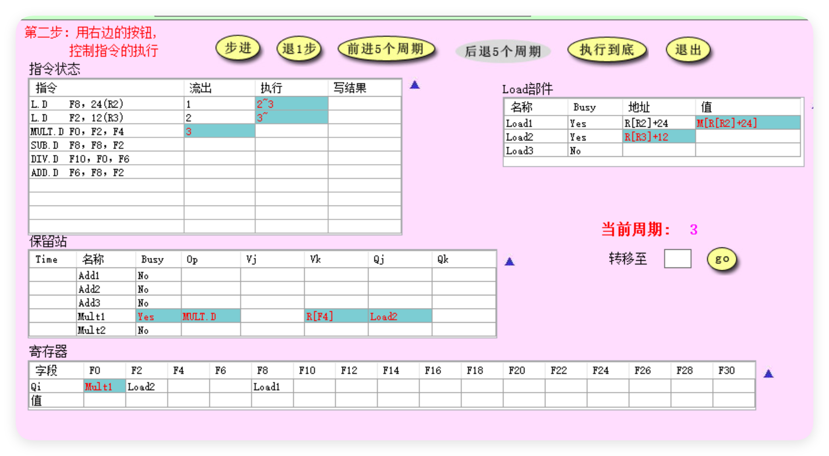
②按步进方式执行上述代码，利用模拟器的“小三角按钮”的对比显示功能，观察每
一个时钟周期前后各信息表中内容的变化情况。
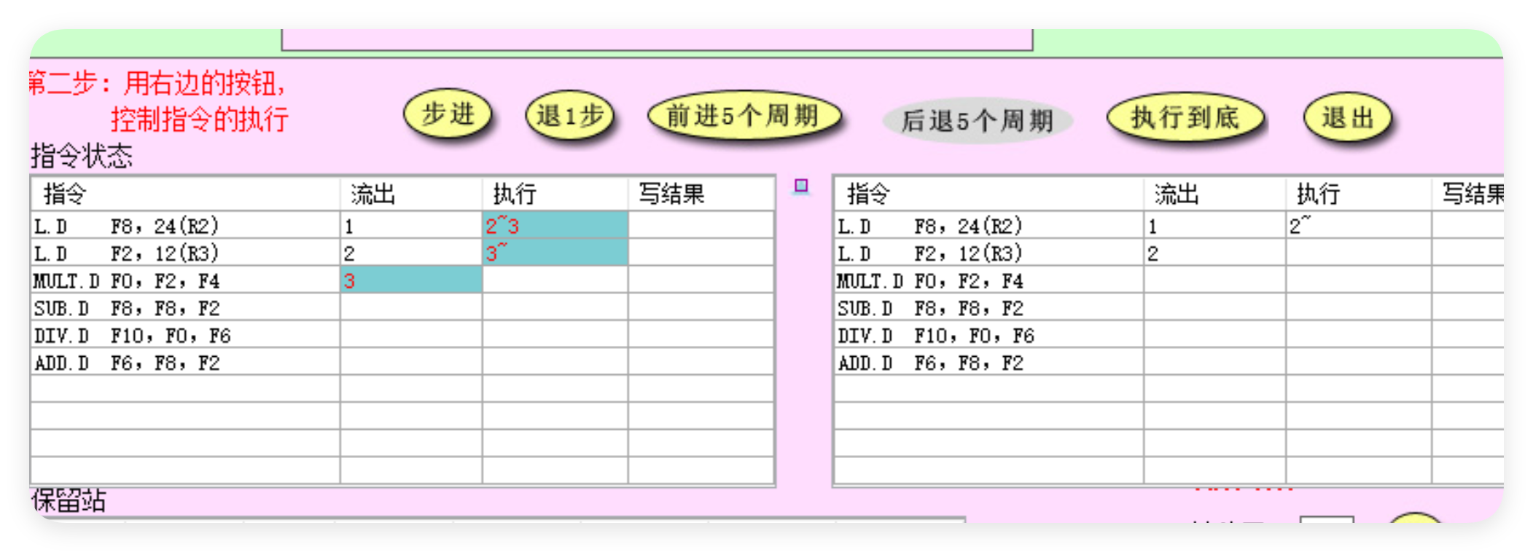
(2)对于与上面相同的延迟时间和代码段：
①给出在第3个时钟周期时保留站的内容。
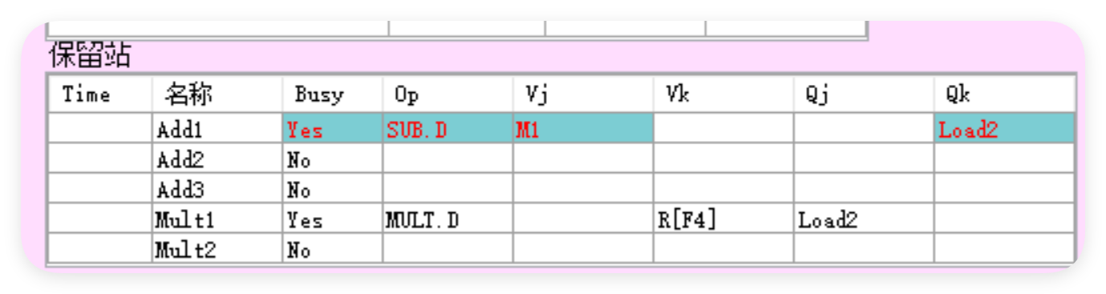
②步进5个时钟周期，给出这时保留站、load 缓冲器以及寄存器状态表中的内容。
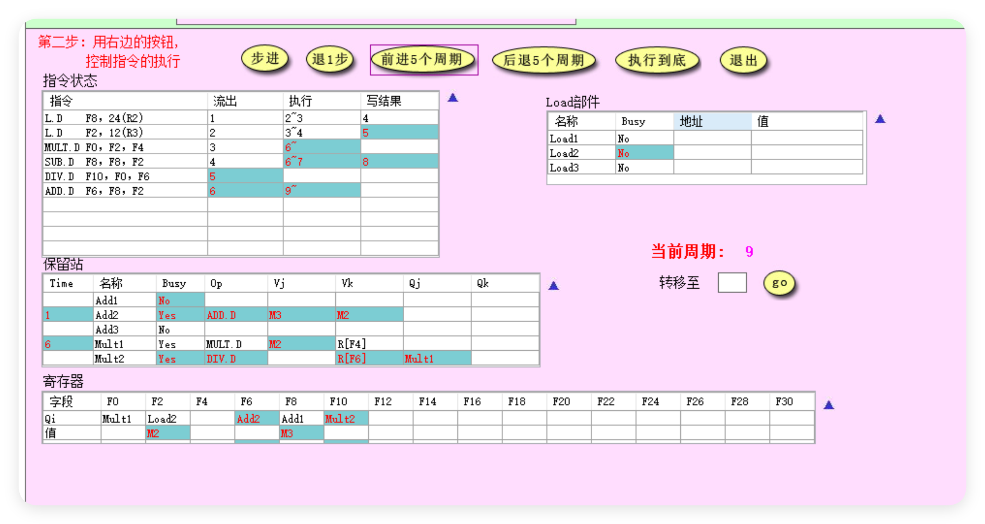
③再步进10个时钟周期，给出这时保留站、load 缓冲器以及寄存器状态表中的
内容。
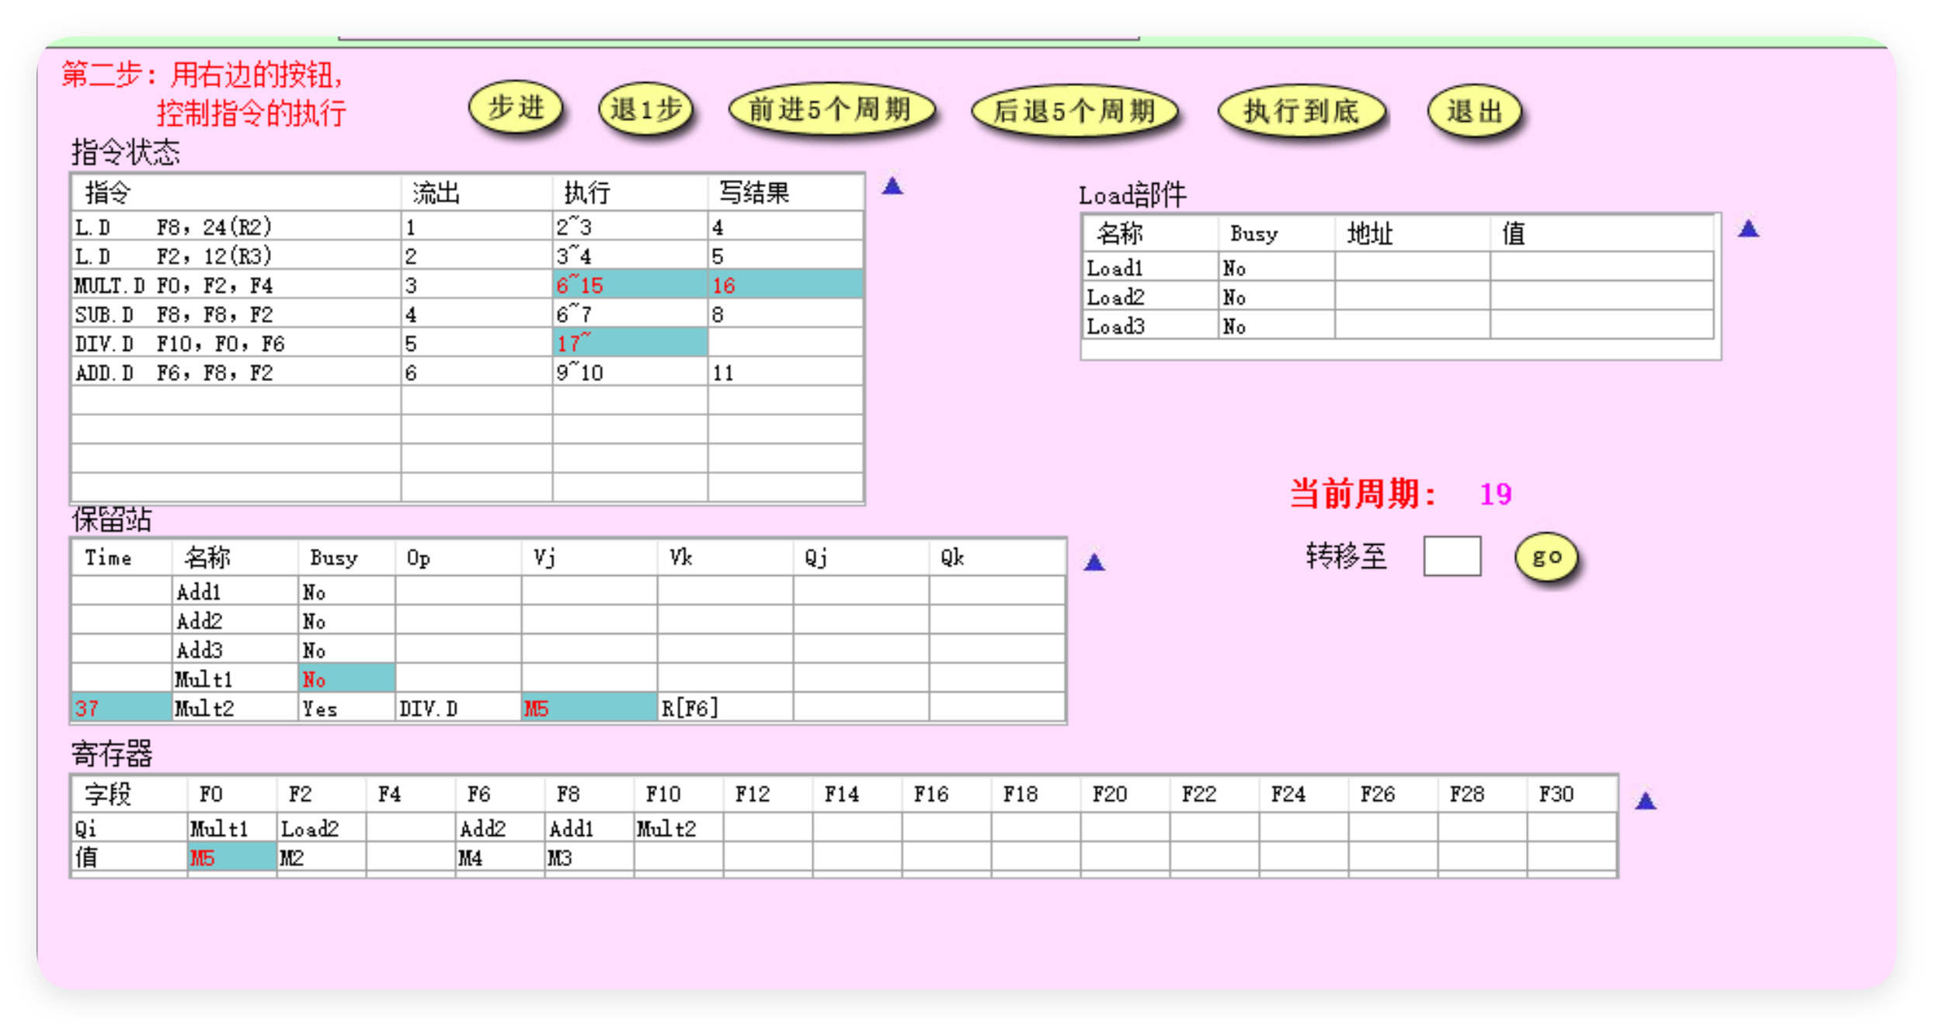
(3)假设浮点功能部件的延迟时间为加减法3个时钟周期，乘法 8个时钟周期，除法
40个时钟周期。自己编写一段程序(要在实验报告中给出),重复上述步骤(2)的工作。
MUL.D F0, F2, F4 # F0 = F2 * F4 (8个时钟周期)
SUB.D F6, F8, F10 # F6 = F8 - F10 (3个时钟周期)
DIV.D F12, F0, F6 # F12 = F0 / F6 (40个时钟周期)
ADD.D F14, F12, F4 # F14 = F12 + F4 (3个时钟周期)
MUL.D F16, F14, F2 # F16 = F14 * F2 (8个时钟周期)
SUB.D F18, F16, F10 # F18 = F16 - F10 (3个时钟周期)
DIV.D F20, F18, F6 # F20 = F18 / F6 (40个时钟周期)
ADD.D F22, F20, F8 # F22 = F20 + F8 (3个时钟周期)
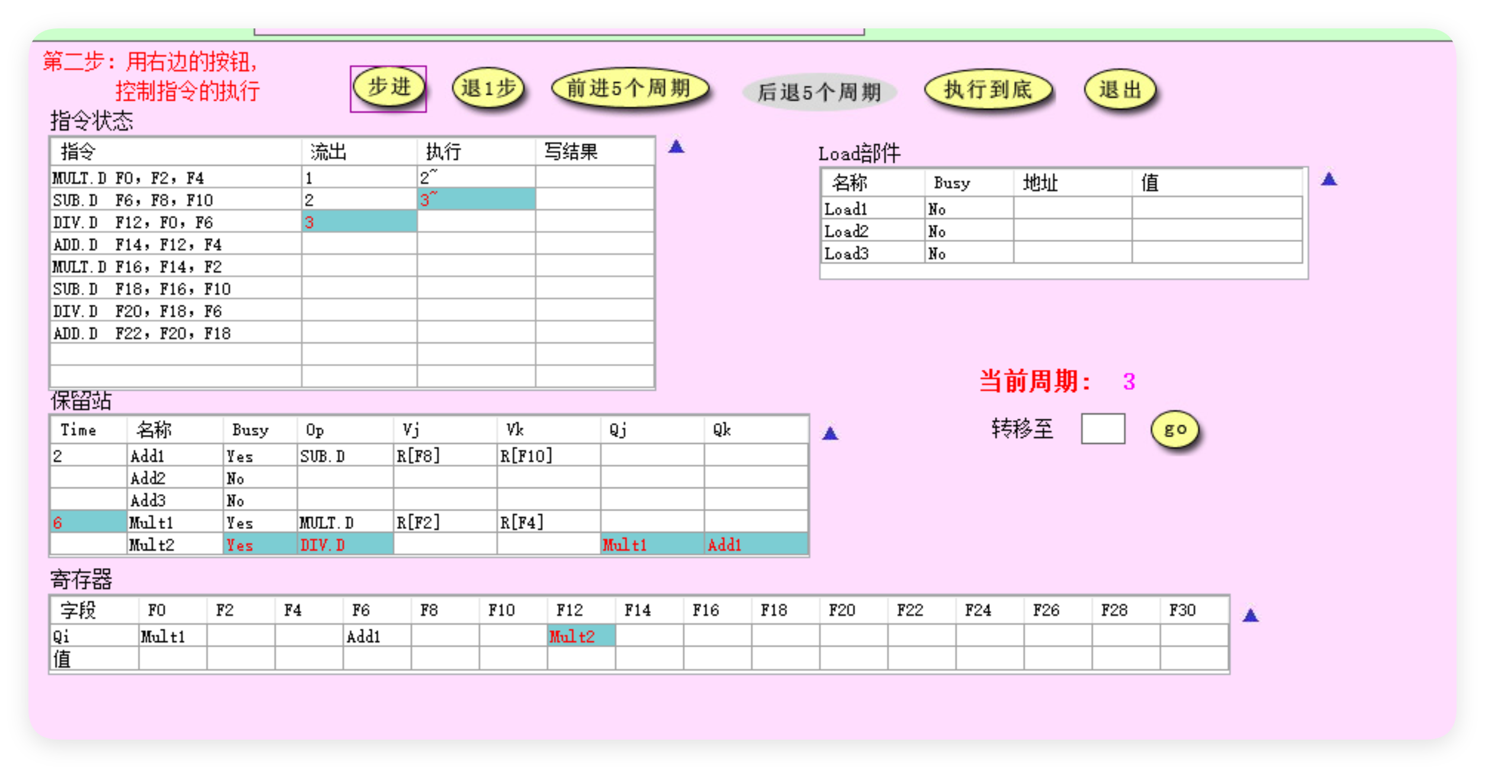
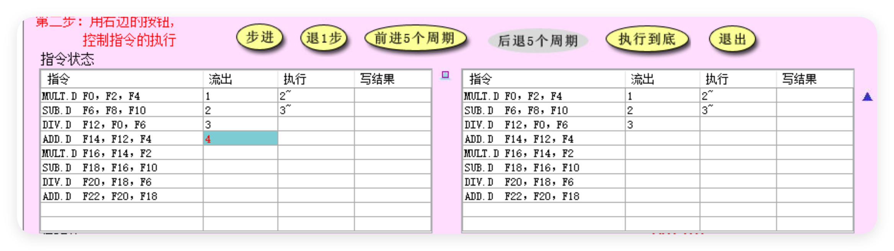
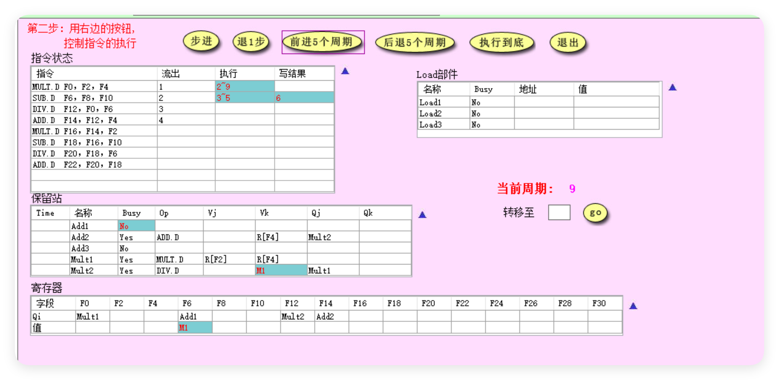
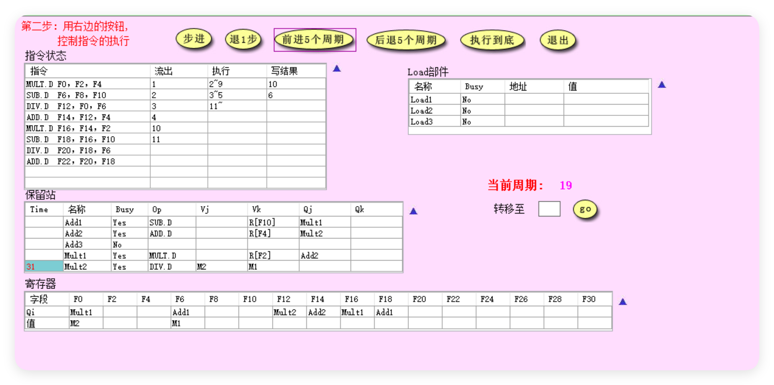

3实验方法和结果分析：
用Tomasulo算法模拟器进行实验，对两段代码进行了分析，采用不同的执行时间，并得出了对应的数据。

4实验收获和感想：
在完成这次实验后，我对指令级并行性及其相关技术，特别是Tomasulo算法，有了更加深刻的认识。以下是我的主要收获和感想：
指令级并行性的认识加深
实验让我亲身体验了指令级并行性（ILP）是如何通过指令的并行执行来提升处理器效率的。
我了解到资源冲突、数据依赖和控制依赖是实现ILP时需要克服的关键挑战。
Tomasulo算法通过动态调度和指令重排有效地解决了这些问题，为现代处理器的高效运作奠定了基础。
Tomasulo算法的深入理解
我对Tomasulo算法的动态分派和保留站机制有了更直观的认识。
在分派阶段，算法通过分析指令来分配保留站，解决了数据依赖问题。
执行阶段允许指令在功能单元准备就绪后立即执行，而不是等待前一条指令完成，实现了指令的乱序执行。
写回阶段将执行结果写入保留站和寄存器，同时通知依赖该结果的指令，这种机制极大地提高了硬件资源的利用率和系统性能。
浮点处理部件结构的认识
通过实验，我观察到浮点处理部件通过多个并行功能单元（如加法、乘法、除法单元）来工作，每个单元的延迟不同。
保留站记录了操作数的状态和指令的执行情况，显示了硬件设计的高效性和复杂性。
保留站的作用和重要性
我学会了保留站是如何存储等待执行的指令和操作数，解决寄存器重命名问题的。
保留站有效避免了WAW和WAR冲突，提高了流水线的效率。
在每个时钟周期中，保留站的状态动态更新，清晰地反映了指令的调度和执行过程。
浮点寄存器状态表的作用
实验加深了我对浮点寄存器状态表功能的理解。
状态表记录了寄存器是否被保留站占用，与保留站协同工作，确保了乱序执行的正确性。
实验中的挑战与克服
我发现Tomasulo算法虽然逻辑上清晰，但在具体分析时钟周期时非常复杂。
多个指令的并发执行导致状态表频繁更新，需要仔细分析指令间的依赖关系。
通过对指令状态表、保留站和寄存器状态表的周期性更新，我逐步掌握了这些组件的运作规律。
通过这次实验，我对处理器的指令执行机制有了更深入的理解和实践经验，这对于我未来的学习和研究将大有裨益。
（本报告内容到此结束）

